Rozklad chlorečnanu sodného – řešení

Pracovní list je určen pro studenty středních škol a jeho cílem je seznámit je s vlastnostmi chlorečnanu sodného a jeho rozkladem.
- Rozklad chlorečnanu sodného
______________________________________________________

- Napište vyčíslenou rovnici rozkladu chlorečnanu sodného:
2 NaClO₃ 2 NaCl + 3 O₂

- Při jaké teplotě se rozkládá chlorečnan sodný?
- 100 °C
- 250 °C
- 550 °C
- Proč gáza povařená v chlorečnanu sodném hoří rychleji než obyčejná gáza?
Chlorečnan sodný se při 250 °C rozkládá na chlorid sodný a kyslík. Uvolněný kyslík urychluje hoření látky.
- a. Napište sumární vzorec chlorečnanu sodného: NaClO₃
b. Napište sumární vzorec chlorečnanového anionu: ClO₃⁻
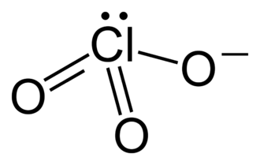
c. Nakreslete elektronový vzorec chlorečnanového anionu:
https://en.wikipedia.org/wiki/Chlorate, získáno 15.10. 2022
d. Kolik volných elektronových párů má chlor v chlorečnanovém anionu: 1
Co jsem se touto aktivitou naučil/a:

………………………………………………………………………………………………………………………………………………………………………………………………………………………………………………………………………………………………………………………………………………………………………
Autor:
Toto dílo je licencováno pod licencí Creative Commons [CC BY-NC 4.0]. Licenční podmínky navštivte na adrese [https://creativecommons.org/choose/?lang=cs].

